Abitur 2016 – Analysis Aufgabengruppe 2

- Bedingung I: Breite des Tunnelbodens b= 10m bedeutet (da Mittelpunkt des Tunnelbodens M im Ursprung liegt), dass die Nullstellen der Funktion f bei x₁ =-5 und x₂= 5 liegen müssen.
Nullstellen: p(x) = 0
-0,2x² +5 = 0
5 = 0,2x²
x² =25
x₁ =-5 x₂= 5

Bedingung II: Höhe des Tunnels an der höchsten Stelle h=5m da höchste Stelle am Ursprung, muss der Funktionswert an der Stelle x=0 berechnet werden
p(0) = -0,2*0² +5 = 5

Zur Berechnung des Schnittwinkels muss die Steigung der Funktion an der Stelle, an der die linke Tunnelwand auf den Tunnelboden trifft, bekannt sein.

Stelle: x=-5
Steigung an der Stelle x=-5 ABLEITUNG DER FUNKTION p an der Stelle x=-5
p'(x) = -0,4x p’(-5) = -0,4*(-5) = 2

Es gilt: m = tan α 2= tan α α = tan⁻¹ (2) ≈ 63,4°
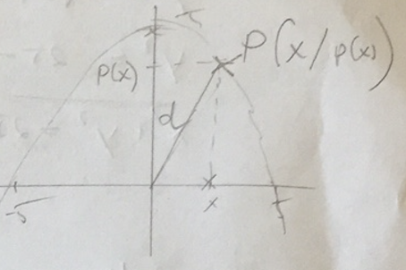
- Hinweis: Skizze + bekannte/gesuchte Größe einzeichnen
Satz des Pythagoras
d²=x²+p(x)²
d²=x²+(-0,2x² +5)² Binomische Formel
d²=x²+0,04x⁴ -2x² +25
d² = 0,04x⁴ -x² +25
$$d =\sqrt{0,04x^{4}-x^{2} +25}$$

- Der Wert von d ist minimal, wenn e(x) = 0,04x⁴ -x² +25 minimal
Berechne das Minimum von e
e'(x) = 0,16x³ -2x
e'(x) = 0
0,16x³ -2x =0
x( 0,16x² -2) =0

x₁=0 0,16x² -2 =0
x² = 12,5
x_{2/3} = ± √12,5

Nun muss noch überprüft werden, an welcher Stelle ein HOP/TIP vorliegt Vorzeichentabelle

 | - √12,5 |  | 0 |  | √12,5
x | - | - |  | + |  | +
0,16x² -2 | + | - |  | - |  | +
e'(x) | - | + |  | - |  | +
Min bei x= ± √12,5
minimaler Abstand für d(± √12,5) $\sqrt{0,04(\sqrt{12,5})^{4}-{\left(\sqrt{12,5}\right)}^{2} +25}$ ≈ 4,3 m

2) k(x) = 5cos(cx)
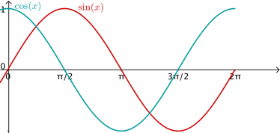
Bedingung I: k(x) muss an den Stellen x₁ =-5 und x₂= 5 Nullstellen haben.
5*cos (5c) = 0
cos (5c) =0

Die Kosinusfunktion hat eine Nullstelle für x= π/2 = 0,5π
c*5= 0,5π
c= π/10 = 0,1π k(x) = 5 cos(0,1π x)

b) Bedingung III bedeutet, dass der Tunnel je drei Meter vom Ursprung entfernt eine Höhe von 4 m haben muss, d.h. p(±3) = 4 und k(±3) =4 muss gelten

p(±3) = -0,2*9+5= 3,2<4
k(±3) = 5 cos(0,1π 3) ≈ 2,93 <4 Bedingung ist nicht erfüllt.

3a) Begründen Sie, dass in diesem Modell jeder Punkt des Querschnitts der Tunnelwand von der Bodenmitte M den Abstand 5m hat. Zeige, dass die Funktion einen Halbkreis beschreibt:

f(x) = $\sqrt{25-x^{2}}$
y = $\sqrt{25-x^{2}}$
y² = 25- x²
y²+x² = 25 Alle Punkte (x/f(x)) liegen auf einen Kreis um (0/0) mit Radius 5

Bedingung III f(±3) = $\sqrt{25-{\left(±3\right)}^{2}}=4$

d) Steigung der Tangente t von f im Punkt R(4/f(4))
f’(x) = $\frac{1}{2\sqrt{25-x^{2}} }\left(-2x\right)= -\frac{x}{\sqrt{25-x^{2}}}$ f’(4) = $-\frac{4}{\sqrt{25-4^{2}}}=-\frac{4}{3}$
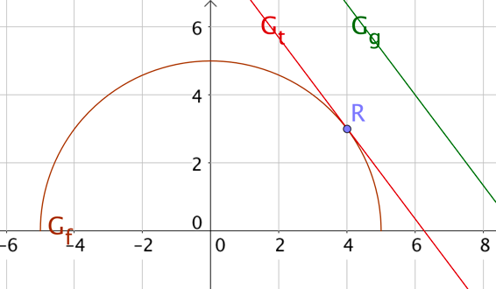
Steigungen stimmen überein Geraden sind parallel

- 1) Lot l in R zu t
2) Schnittpunkt von l und g S
3) Abstand von S und R ist gesuchte Länge

